Le London Metal Exchange ferme son ring pour la première fois depuis la seconde guerre mondiale

Au London Metal Exchange (LME), le Ring, où sont quotidiennement fixés à la criée les cours des métaux non-ferreux, sera réduit au silence à compter du 23 mars. Un moyen de limiter les contacts physiques face à l’essor du coronavirus.
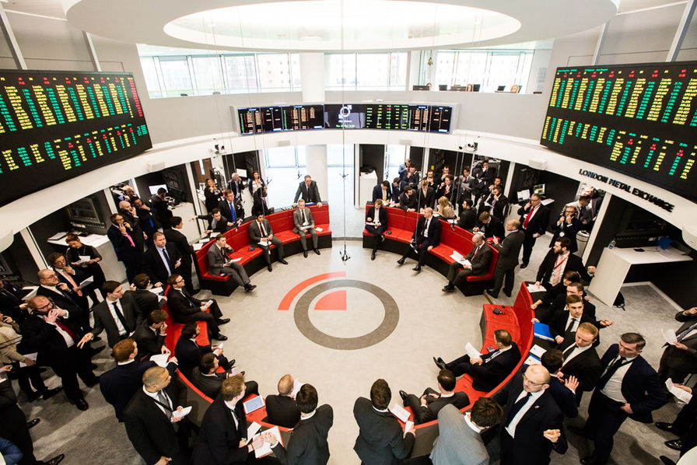Le Ring du LME avait été réinstallé dans de nouveaux locaux, à Londres, en 2016. Il représente environ 10% des volumes traités par la Bourse londonienne des métaux, qui fait notamment autorité sur la fixation des prix et la surveillance des stocks de non-ferreux.©
En 143 ans d'existence, la seule fois où la bourse des métaux londonienne a fermé son ring, c'était durant la seconde guerre mondiale. Ce sera à nouveau le cas, après la séance du vendredi 20 mars, cette fois à cause du coronavirus. La Grande-Bretagne échappe pour l’heure au confinement généralisé. Pour autant, suivant les recommandations de restrictions des contacts physiques, le London Metal Exchange (LME) prévoit de suspendre les échanges physiques pour basculer à partir du 23 mars la totalité des négociations par voie électronique.
Le ring est le dernier marché à la criée européen où se fixent les cours des matières premières. Les prix officiels, non-officiels et de clôture des métaux non-ferreux y sont négociés. Les cours du cuivre, de l’aluminium, du plomb, du zinc, du nickel ou de l’étain publiés par la place de marché font autorité sur les marchés mondiaux depuis 143 ans – l’acier a rejoint la gamme en 2008.
Un déplacement du Ring a été envisagé
La place de marché a initialement cherché à repousser l’échéance. Deux fois par an, elle teste les installations de son site de secours de Chelmsford, à 50 kilomètres au nord-est de Londres, où se situe son siège. Le LME devait initialement y déplacer le Ring ce 18 mars, avant de se résoudre à passer au digital : "il s’agit de l’option avec le potentiel minimum de contaminations croisées avec d'autres activités de services financiers et la population en général, tout en maintenant les fonctions de tarification de base du LME". Un système téléphonique de négociations existe également. A l’instar de nombreuses entreprises, le LME a par ailleurs réduit les déplacements professionnels et les réunions physiques.
Le marché doit rester fluide
Le LME rappelle qu’il veillera au bon écoulement des marchandises. "En cas de resserrement du marché ou de perturbation physique de l'approvisionnement causée par des difficultés à mettre du métal sous mandat ou à livrer du métal dans et hors des entrepôts, le comité spécial du LME dispose d'un large éventail de pouvoirs pour assurer un marché ordonné et continu", poursuit-il.
Le London Metal Exchange supervise notamment un réseau de 500 entrepôts agréés, répartis sur 34 sites en Europe, aux Etats-Unis et en Asie, mais n’en est ni propriétaire, ni exploitant. Un registre électronique central fournissant des reçus de marchandises, LME Shield, fait partie de l’offre commerciale de la Bourse des métaux.

